2021年郑州高新区
“北斗乐跑·科普中国”活动（线下赛）

活
动
指
南

2021年10月12日
郑州 天健湖公园
活动简介

北斗，国之重器。自2020年7月31日习近平总书记向全世界隆重宣告北斗三号全球系统开通以来，北斗进入了服务全球的新时代。为大力推动北斗卫星导航系统时空智慧应用事业与郑州高新区产业融合发展，引导社会各界的广泛关注和参与。中国卫星导航定位协会和郑州高新技术产业开发区管理委员会将在中国北斗应用大会暨中国卫星导航与位置服务第十届年会期间联合主办2021年郑州高新区“北斗乐跑·科普中国”活动。活动将科学普及、党史教育与户外竞赛相结合，搭建与参赛选手互动、沟通的桥梁，选手通过“北斗乐跑”小程序，以线上线下相结合的方式参赛。

主办单位
中国卫星导航定位协会
郑州高新技术产业开发区管理委员会
承办单位
中国卫星导航定位协会北斗产教融合创新专业委员会
技术支持
北京大学地球观测与导航教育部工程研究中心

活动流程
时间 | 内容
07:20-08:00 | 工作人员签到并抵达工作点位
08:00-08:40 | - 参赛选手测量体温、“绿码通行”进入会场（天健湖公园北广场）  - 签到并领取服装、帽子等参赛包  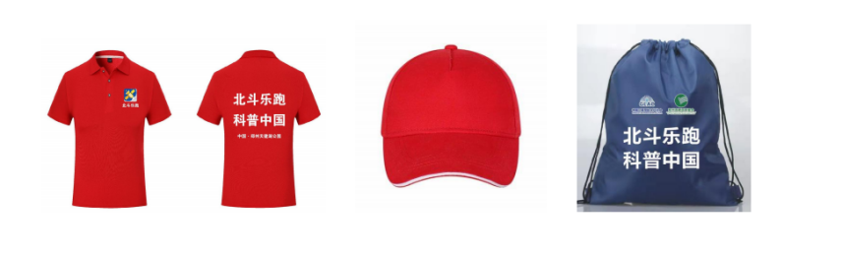
08:40-09:00 | 集合整队；讲解规则
09:00-09:30 | 开幕式：  - 介绍与会领导、嘉宾与参赛代表  - 领导致辞  - 裁判长宣读比赛规则  - 裁判代表、选手代表宣誓  - 领导嘉宾集体鸣笛开赛
09:30-10:40 | 正式比赛
10:40-11:00 | 分数统计
11:00-11:15 | 颁奖仪式

竞赛规程

2021年郑州高新区“北斗乐跑·科普中国”活动：要求参赛选手在70分钟内徒步（跑或走）完成4km共15个打卡闯关任务（含11个知识闯关任务点，4个线下闯关任务点）。累计计算抵达点位数量积分、答题闯关积分、线下任务加分、完成所有任务节约时间积分，四项积分之和进行排名。
- 比赛报名
参赛选手于10月10日18:00之前扫描下方二维码进入“北斗乐跑”小程序→点击进入【2021年郑州高新区“北斗乐跑 科普中国”线下赛】→点击【我要报名】→填写领队码【BDS001】、姓名、身份证号、单位（请准确填写真实姓名及身份证号，购买参赛保险用）→点击【立即报名】→报名成功。
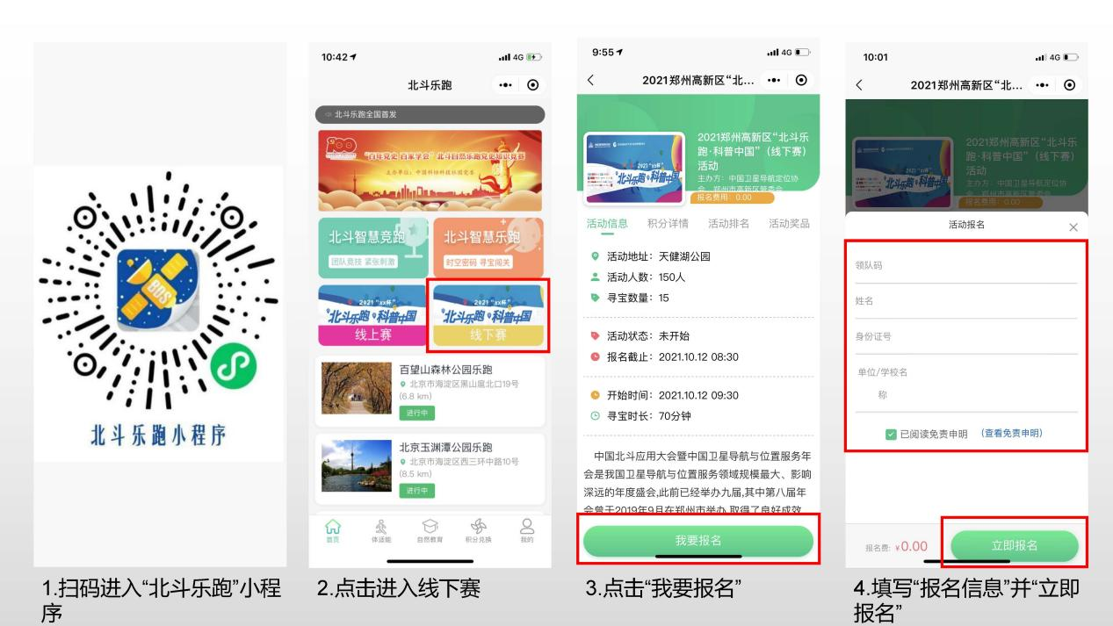
- 比赛流程
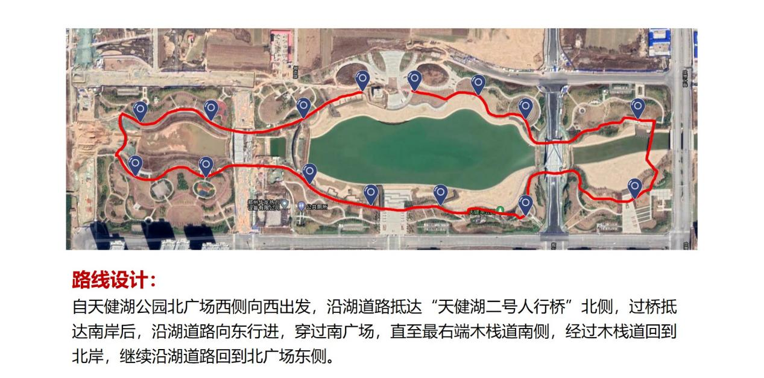
1.选手到达天健湖公园北广场测量体温，核验“绿码”入场并集合整队参加比赛开幕式。
2.正式比赛：赛前按要求报名后，活动现场打开微信搜索“北斗乐跑”小程序（或者扫描下方二维码进入小程序）→点击【2021年郑州高新区“北斗乐跑 科普中国”线下赛】→裁判宣布活动开始，点击【去寻宝】，即顺利参赛。
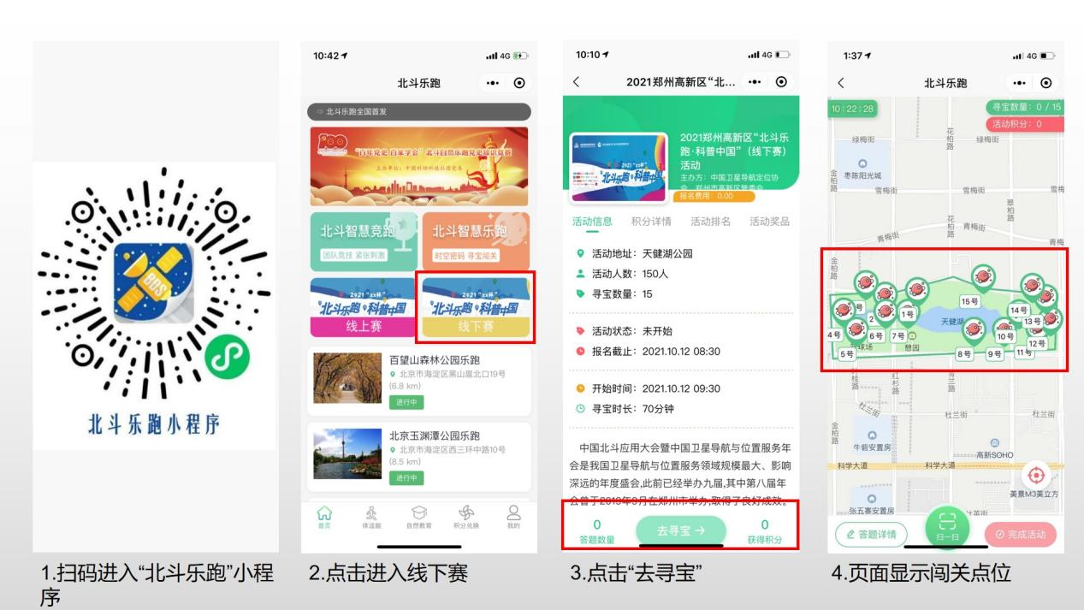
3.如何积分：根据卫星导航页面指引跑步进入“打卡点”自动获得积分→答题获得积分→完成线下任务，用“扫一扫”扫描裁判提供的二维码积分→继续寻找下一个打卡点、答题闯关、完成线下任务→至活动结束。

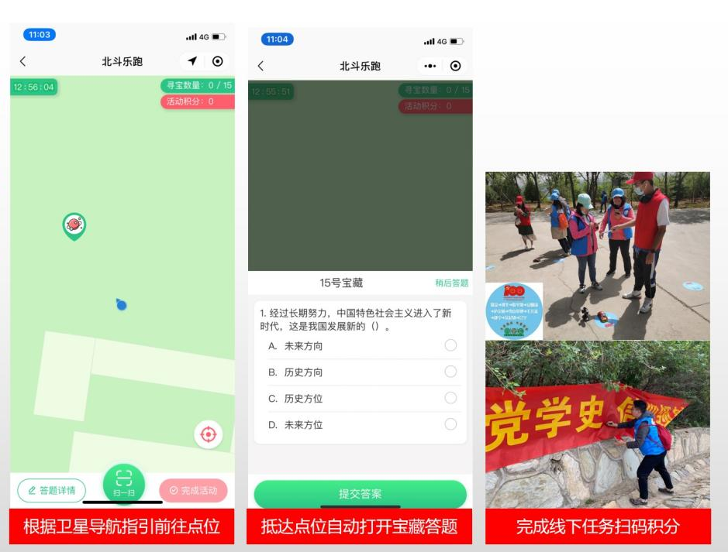
4.本活动共设置16个打卡点位，比赛最少完成15个打卡点任务，即可点击【完成任务】，如提前完成任务，可以拿到节约时间积分。
- 积分规则
1．打卡积分：每抵达一个“打卡点”+50分；
2．答题闯关积分：每答对一道闯关题+50分，答错不加分、不扣分；
3．线下任务加分：在线下任务点每完成一个任务+300分；
4．节约时间加分：规定时间内，提前完成所有任务每节约1秒钟+1分。
本次比赛按上述四项总积分多少进行排名，如选手积分相同，系统默认用时短者列前。
- 线下任务设置
- 我为家乡代言：夸赞天健湖 +300
- 唱红歌,诵经典 +300
- 足球打靶 +300
- “永远跟党走”主题签名 +300
- 奖励办法
- 所有完赛选手均可获得主办单位盖章的参赛证书、完赛奖牌；
- 为比赛前10名颁发奖品和证书。
- 安全须知
- 请各位参与活动人员务必确保自身健康状态适合参加本次活动，穿着适于运动的服饰。
- 比赛当天，要求参赛人员和工作人员提前出示行程卡绿码、健康宝绿码，实行“绿码”准入制度。对于外省市工作人员，需要提交三日内核酸检测阴性报告方可进入赛场。严格落实体温检测、实名登记、出入时间登记。对于拒绝接受扫码、体温检测或体温异常、处于隔离期等的可疑人员，谢绝入场。
- 所有人员必须全程佩戴口罩，佩戴口罩应符合《新冠流行期间公众佩戴口罩指引》。如有需要，可找工作人员现场领取。
- 在集合区、线下打卡点位参赛者按照1米警示线地贴活动，避免人员近距离接触。
- 现场配备医护、安保人员，如有需要可及时联系工作人员。
- 工作人员联系方式
中国卫星导航定位协会：唐双全，18610887875
郑州高新区管理委员会：杨梦梦，61283296

